# 

# **标准组中轴式合白底蓝字**

# 集中账户管理系统

# **前言**

## 目的

帮助相关人员迅速了解本系统以便进行运维或二次开发。

## 预期读者

相关运维人员及开发人员

## 背景

没啥背景，支持人行的一切决策

## 术语定义

|  |  |
| --- | --- |
| 简称/术语 | 说明 |
|  |  |

## 参考资料



右键保存到文件就可以，或者百度flowpowerv都行

# **系统概述**

## 系统目标

没有bug，没有体验不好，没有设计不好。

## 系统总体结构

### **逻辑结构**

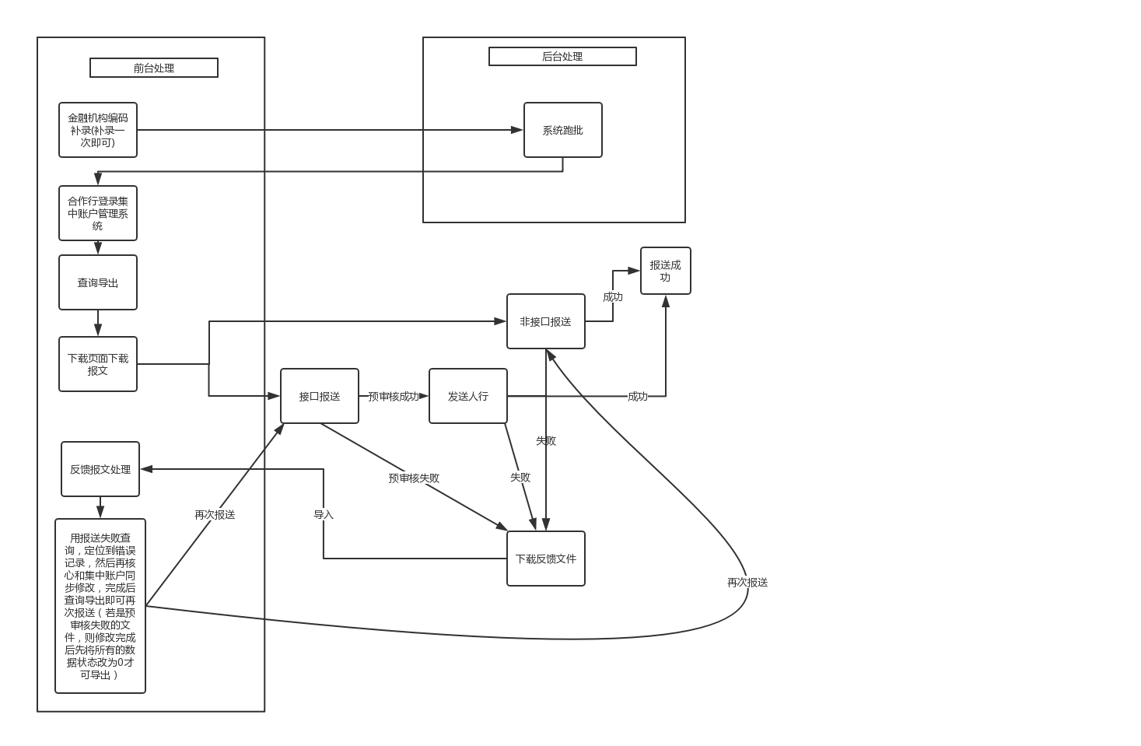

## 程序设计

前台主要是freemarker，ftl文件和xml文件结合展示前台页面。Ftl文件负责页面布局，xml文件负责数据结构方面，持久层利用hibernate，加上spring，数据库利用oracle。

若要开发则可参照参考资料中的文档，只要熟悉了华腾的flowpowerv，就可以轻车熟路了。

## 前台功能

### 2.4.1新增

由于卡信息和联名账户信息这两张表中的信息与对私账户表的信息都不是一对一的关系，所以新增时，先增加对私账户的信息，保存时会有提示增加卡信息和联名账户信息，如下图

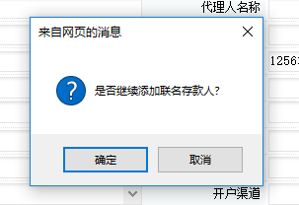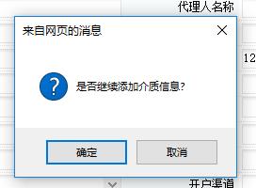

### 2.4.2 修改

修改时，要选中记录前的单选框

### 2.4.3 删除

删除时也要选中单选框

### 2.4.4 查询

查询中的时间默认为前一天的日期

### 2.4.5 导出报文

导出报文为至关重要一步，目前的效率为60万条数据大约需要7到8分钟左右，此系统中的导出报文只是将数据以一定形式导出至服务器，并没有自动下载，避免每次下载都要导出并且导出一次可以重复下载。

注：按照提示，请先查询再下载

导出报文的程序其实是异步的，即新开了一个线程在跑，但为了避免合作行人员误认为点击后没有反应程序出错，所以新增了图形显示，即导出时页面有提醒正在执行导出

### 2.4.6 下载

进入下载页面，点击文件名即可

### 2.4.7 反馈报文处理

可以上传人行反馈文件和金电预审核失败文件进行处理

# **数据库表设计**

### AMS_DSZH表

|  |  |  |
| --- | --- | --- |
| CKRXM | VARCHAR2(644) | 存款人姓名 |
| CKRSFZJZL | VARCHAR2(14) | 存款人身份证件种类 |
| CKRSFZJHM | VARCHAR2(154) | 存款人身份证件号码 |
| SFZJDQR | VARCHAR2(44) | 身份证件到期日 |
| DQDM | VARCHAR2(24) | 发证机关所在地的地区代码 |
| CKRLB | VARCHAR2(14) | 存款人类别 |
| CKRGJDQ | VARCHAR2(19) | 存款人国籍/地区 |
| CKRXB | VARCHAR2(14) | 存款人性别 |
| CKRYB | VARCHAR2(30) | 存款人邮编 |
| CKRDZ | VARCHAR2(90) | 存款人地址 |
| CKRDH | VARCHAR2(15) | 存款人电话 |
| DLRMC | VARCHAR2(128) | 代理人名称 |
| DLRSFZJZL | VARCHAR2(2) | 代理人身份证件种类 |
| DLRSFZJHM | VARCHAR2(30) | 代理人身份证件号码 |
| DLRGJDQ | VARCHAR2(8) | 代理人国籍/地区 |
| DLRDH | VARCHAR2(15) | 代理人电话 |
| JRJGBM | VARCHAR2(14) | 开户银行金融机构编码 |
| ZH | VARCHAR2(32) | 账号 |
| ZHZL | VARCHAR2(2) | 账户种类 |
| ZHLX | VARCHAR2(2) | 账户类型 |
| YLZHZH | VARCHAR2(329) | 绑定I类账户账号 |
| YLZHJGBM | VARCHAR2(149) | 绑定I类账户开户银行金融机构编码 |
| KHRQ | VARCHAR2(100) | 开户日期 |
| XHRQ | VARCHAR2(100) | 销户日期 |
| ZHZT | VARCHAR2(2) | 账户状态 |
| BZ | VARCHAR2(2) | 币种 |
| SFJRBZK | VARCHAR2(2) | 是否为军人保障卡 |
| SFSHBZK | VARCHAR2(2) | 是否为社会保障卡 |
| HSJG | VARCHAR2(2) | 核实结果 |
| WFHSYY | VARCHAR2(2) | 无法核实原因 |
| CZFF | VARCHAR2(20) | 处置方法 |
| XXLX | VARCHAR2(2) | 信息类型 |
| KHQD | VARCHAR2(2) | 开户渠道 |
| REMARKS | VARCHAR2(128) | 备注 |
| FGMJYQD | VARCHAR2(30) | 开通的非柜面交易渠道 |
| SFLMZH | VARCHAR2(10) | 是否为"联名账户" |
| KHDQDM | VARCHAR2(10) | 开户地地区代码 |
| RESERVE4 | VARCHAR2(30) | 预留字段4 |
| RESERVE5 | VARCHAR2(30) | 预留字段5 |
| JLZT | VARCHAR2(1) | 有效状态 |
| JLRQ | VARCHAR2(8) | 记录日期 |
| ISMODIFY | VARCHAR2(2) | 是否通过验证 |
| REPORT_STATUS | VARCHAR2(2) | 0-未报送，1-已报送，2-报送成功，3-报送失败 |
| JGDM | VARCHAR2(255) | 校验结果代码 |

### AMS_KXXB表（卡信息）

|  |  |  |
| --- | --- | --- |
| Name | Type | Comments |
| ZH | VARCHAR2(32) |  |
| KH | VARCHAR2(464) | 卡号 |
| KDQR | VARCHAR2(134) | 卡到期日 |
| ZHJZ | VARCHAR2(44) | 账户介质 |
| XKRQ | VARCHAR2(134) | 销卡日期 |
| KZT | VARCHAR2(44) | 卡状态 |

### AMS_LMCKXXB表（联名存款人信息）

|  |  |  |
| --- | --- | --- |
| Name | Type | Comments |
| ZH | VARCHAR2(32) | 账号 |
| CKRXM | VARCHAR2(644) | 存款人姓名 |
| CKRSFZJZL | VARCHAR2(14) | 存款人身份证件种类 |
| CKRSFZJHM | VARCHAR2(154) | 存款人身份证件号码 |
| SFZJDQR | VARCHAR2(44) | 身份证件到期日 |
| DQDM | VARCHAR2(24) | 发证机关所在地的地区代码 |
| CKRLB | VARCHAR2(14) | 存款人类别 |
| CKRGJDQ | VARCHAR2(19) | 存款人国籍/地区 |
| CKRXB | VARCHAR2(14) | 存款人性别 |

### Ams_feedbackfile_log(反馈文件日志)

|  |  |  |
| --- | --- | --- |
| Name | Type | Comments |
| INPUT_DATE | DATE | 导入日期 |
| FEEDBACK_TYPE | VARCHAR2(1) | 报文类别:0-格式校验反馈报文,1-逻辑校验反馈报文 |
| FILE_NAME | VARCHAR2(255) | 反馈文件名称 |
| SUCCESS_NUM | NUMBER | 校验成功数量 |
| FAIL_NUM | NUMBER | 校验失败数量 |

### ams_reportfail_data（错误数据日志）

|  |  |  |
| --- | --- | --- |
| Name | Type | Comments |
| FILE_NAME | VARCHAR2(255) | 反馈文件名称 |
| ZH | VARCHAR2(32) | 账号 |
| JGDM | VARCHAR2(255) | 结果代码 |

### Ams_jyjgdm校验结果码表

|  |  |  |
| --- | --- | --- |
| Name | Type | Comments |
| JGDM | VARCHAR2(8) | 结果代码 |
| JGNR | VARCHAR2(256) | 结果内容 |

### Brno_jbcd_link(保存对应机构的金融机构编码)

|  |  |  |
| --- | --- | --- |
| Name | Type |  |
| BRNO | VARCHAR2(5) | 机构号 |
| JRJGBM | VARCHAR2(14) | 金融机构代码 |